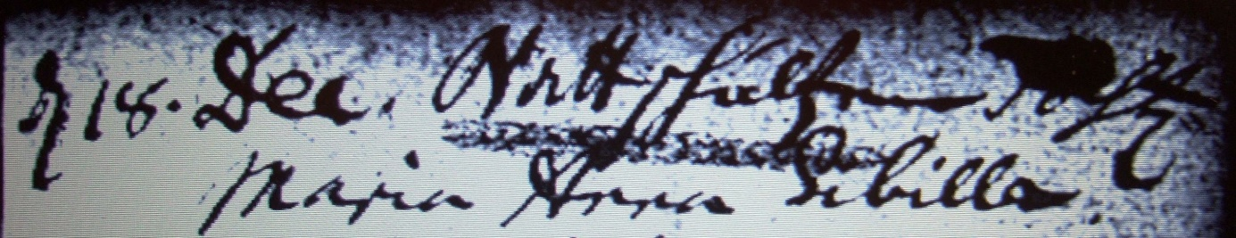

Kirchenbuch Flierich 1733; ARCHION-Bild76 in „Taufen 1683 – 1765“
Abschrift:
„d 18. Dec. Nattschulten Tochter Maria Anna Sibilla“

